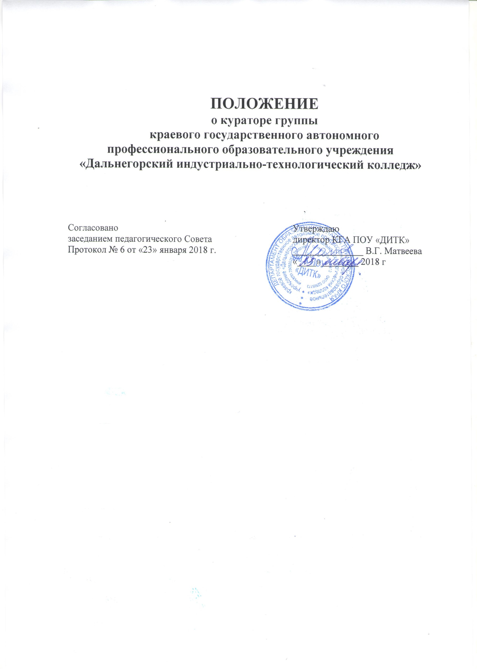

- ОБЩИЕ ПОЛОЖЕНИЯ
1.1. Настоящее Положение разработано в целях эффективной организации педагогического и воспитательного процесса, в котором значительное место принадлежит куратору учебной группы. Деятельность куратора подчинена общим целям обучения, воспитания и развития личности обучающегося и группы в целом.
1.2. Куратор группы – это педагог-профессионал, организующий систему отношений через разнообразные виды воспитательной деятельности в коллективе, создающий условия для личностного самовыражения каждого обучающегося и осуществляющий индивидуальную коррекцию процесса его социализации.
1.3. В своей деятельности куратор группы руководствуется Конституцией Российской Федерации, Федеральным Законом «Об образовании в Российской Федерации», Конвенцией о правах ребенка, Международной конвенцией о правах и основных свободах человека, и настоящим Положением.
1.4. Деятельность куратора является ключевым звеном воспитательной системы краевого государственного автономного профессионального образовательного учреждения «Дальнегорский индустриально-технологический колледж» (далее колледж), основным механизмом реализации индивидуального подхода к обучающимся.
1.5. Куратор учебной группы назначается на учебный год приказом директора. Подбор кураторов производится из числа наиболее опытных преподавателей колледжа, имеющих стаж педагогической работы не менее 2 лет и обладающий высокими моральными убеждениями, чувством ответственности и способностью к конструктивному общению с другими людьми.
1.6. Непосредственное руководство и контроль за деятельностью кураторов осуществляет заместитель директора по воспитательной и социальной работе или директор.
1.7. Работа куратора является важнейшим звеном в деятельности колледжа и является оплачиваемой служебной обязанностью преподавателя.
1.8. Основным критерием эффективности работы куратора является высокий уровень показателей учебно-воспитательной работы, учебной дисциплины и общественной активности обучающихся группы.
1.9. За высокий профессиональный рейтинг куратор учебной группы может дополнительно поощряться по представлению заместителя директора по воспитательной и социальной работе или директора.

2. ОСНОВНЫЕ ЦЕЛИ И ЗАДАЧИ ДЕЯТЕЛЬНОСТИ КУРАТОРА ГРУППЫ
2.1. Основные цели деятельности куратора учебной группы:
2.1.1. Участие в реализации профессиональных образовательных программ среднего профессионального образования в колледже;
2.1.2. Формирование развитой, активной личности будущего специалиста, способного в своей трудовой деятельности проявить свои высокие гражданские, профессиональные и нравственные качества.
2.2. Основные задачи деятельности куратора учебной группы:
2.2.1. Максимальное развитие каждого обучающегося, сохранение его неповторимости и раскрытие его потенциальных способностей.
2.2.2. Создание коллектива учебной группы как воспитательной подсистемы, среды, обеспечивающей социализацию каждого обучающегося .
2.2.3. Организация всех видов коллективной и индивидуальной деятельности, вовлекающей обучающихся в разнообразные коммуникативные ситуации.
2.2.4. Коррекция индивидуального развития обучающихся, в том числе обучающихся с инвалидностью и лиц с ОВЗ, способствующая свободному и полному проявлению и развитию их способностей.
2.2.5. Основной формой работы куратора является индивидуальная работа с каждым обучающимся группы. Деятельность куратора направлена на помощь в адаптации обучающихся с инвалидностью и лиц с ОВЗ, первокурсников, воспитания у обучающихся чувства гражданской ответственности и патриотизма, на их всестороннее культурное развитие, на создание в группе атмосферы дружбы, взаимопомощи, добросовестного отношения к учебе, привлечения обучающихся к научной и общественной работе.
2.2.6. Важной задачей куратора группы является адаптация обучающихся с инвалидностью и лиц с ОВЗ, вновь поступивших обучающихся и сохранение контингента.

3. ФУНКЦИИ ДЕЯТЕЛЬНОСТИ КУРАТОРА ГРУППЫ
3.1. Аналитическая функция:
- изучение индивидуальных особенностей обучающихся группы;
- изучение индивидуально-психологических особенностей обучающихся с инвалидностью и лиц с ОВЗ;
- изучение и анализ процесса формирования коллектива группы;
- изучение и анализ состояния семейного воспитания каждого обучающегося;
- анализ и оценка уровня воспитанности каждого обучающегося;
3.2. Организационно-координирующая функция:
- организация и стимулирование разнообразной общественно-полезной деятельности обучающегося;
- соблюдение условий обучения и воспитания для нормального развития личности обучающихся с инвалидностью и ОВЗ;
- участие в создании оптимальных материально-бытовых условий воспитательной работы;
- способствовать освоению профессиональной этики, пониманию общественной миссии своей профессии, формированию ответственности за уровень своих профессиональных знаний и качество труда;
- организация взаимодействия с семьями обучающихся;
- работа с преподавателями.
3.3. Коммуникативная функция:
- регулирование межличностных отношений в группе;
- построение оптимальных взаимоотношений «преподаватель – обучающийся»;
- содействие общему благоприятному психологическому климату в группе;
- планирование и организация воспитательной работы.

4. ПРАВА, ОБЯЗАННОСТИ И ОТВЕТСТВЕННОСТЬ КУРАТОРА ГРУППЫ
4.1. Куратор группы имеет право:
- вносить предложения по совершенствованию воспитательной работы с обучающимися колледжа;
- получать поддержку со стороны руководства колледжа в организации работы с группой;
- участвовать в принятии решений по персональным делам обучающихся;
- получать регулярную информацию, касающуюся академической успеваемости и дисциплинированности обучающихся от преподавателей, ведущих занятия в курируемой группе;
- рекомендовать кандидатуры для избрания в органы самоуправления;
- давать представления о поощрении лучших обучающихся и о наложении взысканий на лиц, нарушающих учебную дисциплину и правила внутреннего распорядка;
- присутствовать на занятиях и экзаменах курируемой группы (по согласованию с преподавателем, ведущим занятия);
- определять программу индивидуальной работы с обучающимися;
4.2. Куратор учебной группы обязан:
4.1. Всесторонне изучить обучающихся группы: их склонности, интересы, взаимоотношения в семье и группе – и создать дружный, сплоченный коллектив.
4.2. Воспитывать сознательное отношение к учебе и труду, бережное отношение к имуществу колледжа, чувство ответственности за честь своей группы и учебного заведения, любовь к избранной специальности.
4.3. Контролировать успеваемость и посещаемость учебной группы, выявлять причины неуспеваемости и плохой посещаемости обучающихся, организовывать своевременную помощь имеющим задолженностей, фиксировать отклонения в развитии и поведении обучающихся, информировать об этом руководство колледжа и осуществлять продуманную коррекцию.
4.4. Осуществлять меры по сохранению контингента обучающихся.
4.5. Проводить собрания (классные часы) с обучающихся группы по вопросам повышения успеваемости, улучшения дисциплины, выполнения Устава колледжа и Правил внутреннего распорядка.
4.6. Поддерживать постоянную связь с родителями и воспитателями общежития (информировать об успеваемости и посещаемости, дисциплине, проводить родительские собрания).
4.7. Организовывать дежурства группы по колледжу в соответствии с графиком.
4.8. Посещать обучающихся в общежитии и осуществлять контроль за соблюдением проживающими санитарных норм и правил, за выполнением требований электро- и пожарной безопасности, а также оказывать помощь в улучшении организации самостоятельной работы и занятости в свободное время.
4.9. Вести документацию, отражающую планирование, ход и результативность воспитательной работы и журнал педагогических наблюдений, который служит основным документом для учета всей проделанной индивидуальной работы с обучающимися группы. Заполнять индивидуальные карты обучающихся – инвалидов и лиц с ОВЗ. Оформлять сводные ведомости посещаемости учебных занятий за каждый месяц, зачетные книжки и студенческие билеты, журналы теоретического обучения, статистические данные о наличии и составе группы на начало года и конец семестра;
4.10. Организовать работу органов самоуправления в группе и создавать условия для развития самоуправления, принимать участие в работе актива студенческой группы, тактично направлять работу лидеров, не ущемляя их самостоятельности и активности;
4.11. Оказывать помощь обучающимся в решении острых жизненных проблем и уделять особое внимание и помощь обучающимся – инвалидам и лицам с ОВЗ, детям-сиротам, малообеспеченным, обучающимся в группах;
4.12. Кураторы групп несут ответственность за состояние воспитательной работы в группе и грамотное ведение документации, предусмотренной настоящим Положением.

5. ВЗАИМООТНОШЕНИЯ УЧАСТНИКОВ ОБРАЗОВАТЕЛЬНОГО ПРОЦЕССА. СВЯЗИ КУРАТОРА ГРУППЫ
5.1. Кураторы учебных групп при реализации возложенных на них задач в пределах своих полномочий взаимодействуют с:
- преподавателями; комендантом общежития, воспитателями общежития, руководителями учебной и производственной практики, руководством колледжа.

6. ОРГАНИЗАЦИЯ РАБОТЫ КУРАТОРОВ ГРУПП
6.1. Куратор учебной группы проводит воспитательную работу с обучающимися в учебное и внеучебное время.
6.2. При планировании воспитательной работы куратор учитывает особенности социальной обстановки и конкретные условия колледжа.
6.3. В целях оказания куратору методической помощи допускается оперативное участие заместителя директора по воспитательной и социальной работе или директора в решении возникших проблемных вопросов в группе или относительно отдельных обучающихся.
6.4. С целью наиболее полного охвата обучающихся куратор ориентируется на различные формы работы: дискуссионные, игровые, состязательные, творческие, ролевые тренинги и т.д.
6.5. Обязательной формой воспитательной работы для всех учебных групп является классный час, который проводится по мере необходимости, но не реже 1 раз в месяц.
6.6. Тематические классные часы проводятся кураторами 1 раз в семестр (по плану).
6.7. Индивидуальная воспитательная работа с обучающимися проводится куратором по свободному графику.

